BACKLOG

**CanchaYa**

***Preparado Para***

Corti Matias

25/04/2025

Versión 1.0

***Preparado Por***

Antar, Mauro

Benitez, Ignacio

Cayo, Ariel

Dieguez, Matias

Mendez, Alexis

Perez, Thiago

UTN FRLP

Tabla de Contenidos

1 Preparacion y Analisis Inicial 3

1.1 Definición Límites y Estructura Macro 3

1.1.1 Diagrama Contextual 3

1.1.2 Mapa Funcional 4

1.1 Identificación Temprana de Riesgos 5

2 Modelado del Dominio 6

2.1 Modelo de Dominio Inicial 6

2.1.1 Glosario de Términos 6

2.1.2 Diagrama de Clase 7

2.2 Definición de Reglas de Negocio 7

3 Elaboración del Product Backlog 10

3.1 Generación de Épicas y Refinamiento de épicas en features 10

3.2 Diagramas cuando sea necesario 11

3.2.1 Diagrama de Actividad 11

3.2.2 Diagrama de Estado 12

3.3 Historias de Usuario por Feature 12

3.4 Division de Historias de Usuario 14

# 1 Preparacion y Analisis Inicial

## 1.1 Definición Límites y Estructura Macro

### 1.1.1 Diagrama Contextual

Para diseñar el Diagrama contextual se va a utilizar un [modelado C4](https://c4model.com), consta de una forma de documentar y visualizar la arquitectura de software. Los niveles de este modelo son los siguientes:

* **Nivel 1:** Contexto
* **Nivel 2:** Contenedores
* **Nivel 3:** Componentes
* **Nivel 4:** Código

En este Documento solo se van a diagramar los dos primeros niveles del modelado C4.

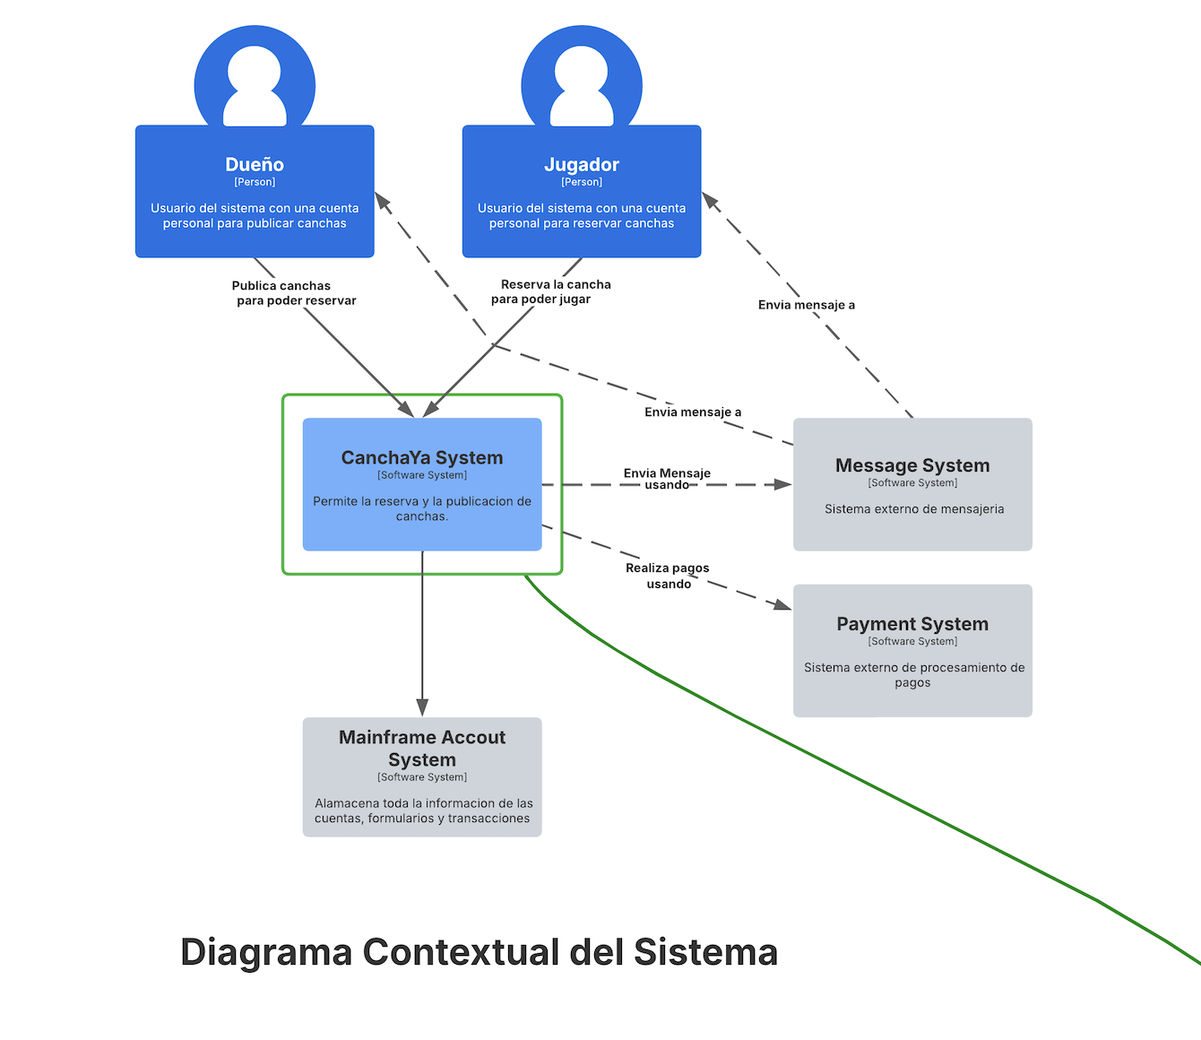

Nivel 1: Diagrama Contextual del Sistema

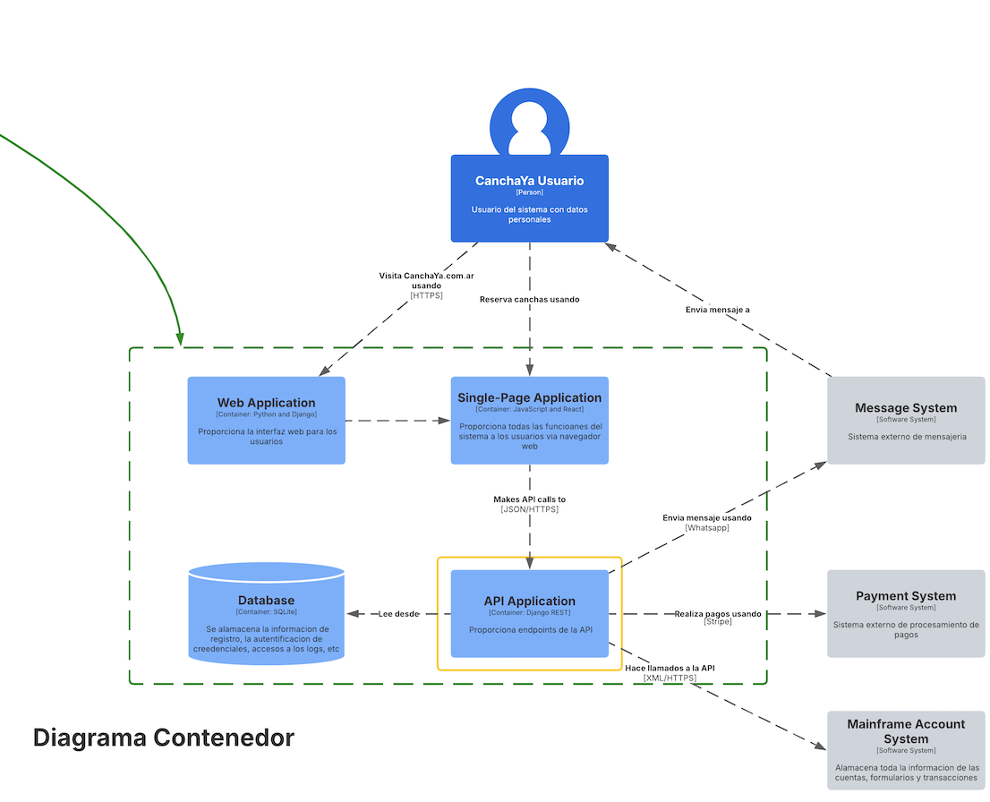

Nivel 2: Contenedor

### 1.1.2 Mapa Funcional

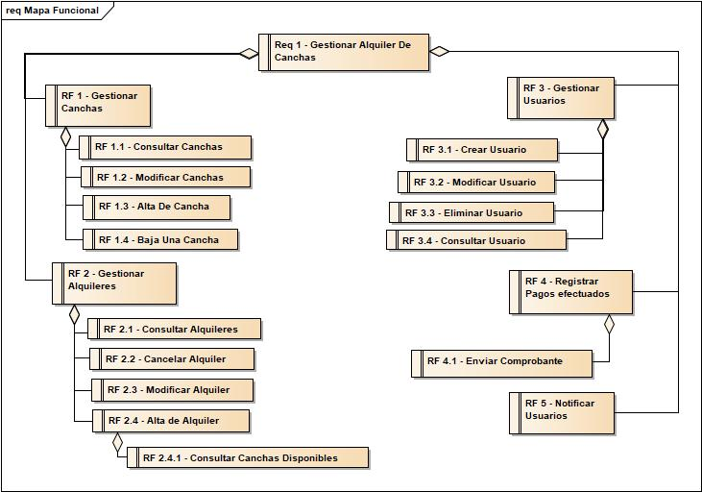

Mapa Funcional del Sistema

## 1.1 Identificación Temprana de Riesgos

| ID | RIesgo | Descripción | Probabilidad | Impacto | Estrategia de MItigación | Responsable |
| --- | --- | --- | --- | --- | --- | --- |
| R01 | Doble reserva o conflictos de turnos | Superposición de reservas por errores en la agenda digital o mal registro manual. | Media | Alto | Mantenimiento preventivo, monitoreo constante, servidor escalable. | Equipo de backend |
| R02 | Ampliación del Alcance | Incorporación no controlada de nuevas funcionalidades no previstas inicialmente. Pueden aparecer nuevas necesidades de los usuarios. | Medio | Alto | Definición clara y documentada del alcance inicial. Establecer un Plan de Gestión de Cambios Formal. | Analistas de información. |
| R03 | Brechas de Seguridad | Robo de datos personales (nombres, mails, tarjetas de pago) debido a vulnerabilidades del sitio. | Media | Alto | Implementar HTTPS, validaciones de seguridad, escaneos de vulnerabilidades periódicos, política de contraseñas seguras. | Especialista en Ciberseguridad |
| R04 | Caída del Sitio Web | Inaccesibilidad de la página por fallos del servidor, hosting o ataques externos. | Alto | Alto | Contratar hosting confiable, monitoreo 24/7, sistema de alertas, backups automáticos, planes de recuperación rápida. | Equipo de Frontend y Backend |
| R05 | Incompatibilidad con Dispositivos | La web no funciona correctamente en celulares o navegadores antiguos, afectando la experiencia del usuario | Medio | Medio | Diseño responsive, testing cross-browser y en distintos dispositivos, actualizaciones constantes de compatibilidad. | Equipo UX/UI y Desarrollo |

# 2 Modelado del Dominio

## 2.1 Modelo de Dominio Inicial

### 

### 2.1.1 Glosario de Términos

| Término | Definición | Sinónimo(s) | Módulo |
| --- | --- | --- | --- |
| Cancha | Espacio físico donde se practica fútbol o pádel. | Campo, pista, espacio | Canchas |
| Reserva | Acción de agendar un horario para usar una cancha. | Turno, alquiler | Alquiler / Reservas |
| Horario disponible | Franja horaria habilitada para alquilar una cancha. | Turno libre | Canchas |
| Jugador | Persona que utiliza las canchas y realiza reservas. | Cliente, usuario | Usuario |
| Administrador | Persona que gestiona el sistema y controla reservas, pagos y canchas. | Dueño, encargado | General |
| Registro | Acción de crear un usuario en el sistema con sus datos. | Alta, crear cuenta | Usuario |
| Pago | Transacción que realiza el jugador por la reserva. | Seña, abono | Alquiler / Pagos |
| No presentado | Estado de una reserva donde el jugador no se presentó sin avisar. | Faltazo, colgado | Alquiler |
| Suspensión | Cancelación de turnos por causas externas (lluvia, mantenimiento, etc.). | Cierre, baja temporal | Canchas |
| Mantenimiento | Período en que una cancha no se puede usar por trabajos técnicos. | Arreglo, reparación | Canchas |
| Disponibilidad | Cantidad de horarios habilitados para reservar una cancha. | Turnos abiertos | Canchas |
| Notificación | Mensaje que se envía al jugador para avisos o recordatorios. | Mensaje, alerta | Alquiler / Usuario |
| Estadísticas | Datos históricos sobre reservas, ingresos y uso de canchas. | Reportes, métricas | General |
| Cierre temporal | Inhabilitación de una cancha por un tiempo definido. | Baja momentánea | Canchas |
| Reserva pendiente | Reserva que fue hecha pero aún no fue pagada o confirmada. | Turno sin pagar | Alquiler |
| Reserva confirmada | Reserva ya pagada o aprobada por el sistema. | Turno cerrado, turno fijo | Alquiler |
| Historial de reservas | Registro de todas las reservas hechas por un jugador. | Historial, movimientos | Usuario |

### 

### 2.1.2 Diagrama de Clase

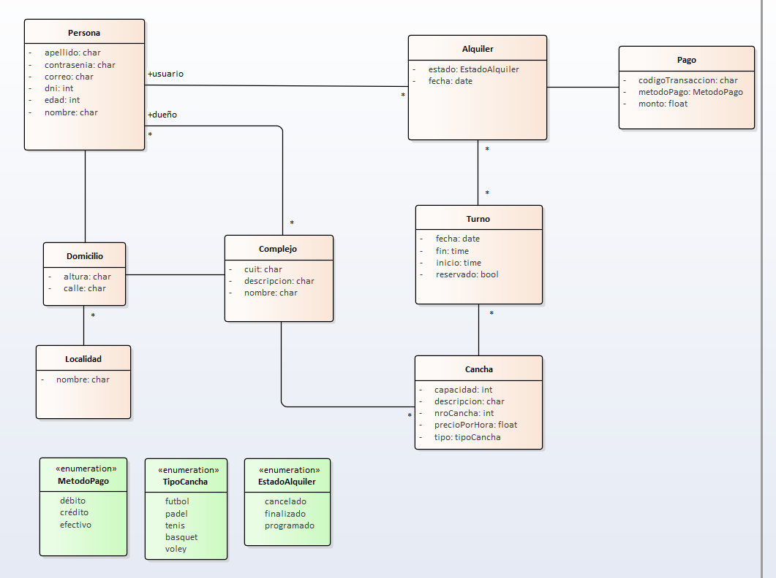

Diagrama de Clase

## 

## 2.2 Definición de Reglas de Negocio

| REGLA DE NEGOCIO | | | |
| --- | --- | --- | --- |
| **ID** | **REGLA** | **DESCRIPCIÓN** | **MÓDULO** |
| RN-ALQ-001 | Visualización de disponibilidad | El sistema debe mostrar disponibilidad de canchas según fecha y hora. | Alquileres, Canchas |
| RN-ALQ-002 | reservar alquiler | El usuario deberá seleccionar al menos 1 cancha, fecha y hora para alquilar. | Alquileres |
| RN-ALQ-003 | Cancelación de reservas de alquiler | Se permite cancelar una reserva si se realiza con al menos 1 día de anticipación. | Alquileres |
| RN-ALQ-004 | Historial de reservas | deberá tener reservas hechas con anterioridad, el usuario podrá consultar su historial de reservas, | Alquileres, Usuarios |
| RN-ALQ-005 | ABM de alquiler | Solo el administrador puede dar de alta, baja o modificar un alquiler. | Alquileres, canchas |
| RN-ALQ-006 | Visualizar alquileres | El administrador puede visualizar todos los alquileres registrados. | Alquileres, canchas |
| RN-CAN-001 | Notificaciones a usuarios | El sistema enviará notificaciones sobre confirmaciones y cancelaciones realizadas | Canchas, Usuarios |
| RN-CAN-002 | ABM de canchas | Solo el administrador puede crear, modificar o eliminar canchas. | Canchas, Usuarios |
| RN-CAN-003 | Asignar precios | Los administradores pueden definir precios por cancha. | Canchas |
| RN-USU-001 | Inicio de sesión | Todo usuario deberá iniciar sesión para acceder a funcionalidades personales. | Usuarios |
| RN-USU-002 | Modificar perfil | Los usuarios podrán actualizar sus datos personales | Usuarios |
| RN-USU-003 | historial de reservas | Los usuarios pueden ver su historial de reservas desde su perfil. | Usuarios, Alquileres |
| RN-USU-004 | ABM de usuarios | Solo el administrador puede dar de baja o modificar usuarios. | Usuarios |
| RN-USU-005 | Listado de usuarios | El administrador podrá realizar consultar de todos los usuarios registrados. | usuarios |
| RN-MSG-002 | Visualizar mensajes | El sistema permitirá a cada usuario visualizar mensajes. | Mensajería |
| RN-MSG-004 | Mensajes administrativos | El administrador podrá enviar mensajes informativos solo a usuarios registrados | Mensajería |
| RN-MSG-005 | Notificaciones de nuevos mensajes | El sistema mostrará notificaciones al usuario cuando reciba un nuevo mensaje. | Mensajería |
| RN-PAG-001 | Registro de pagos por usuarios | El sistema permitirá a los usuarios registrar pagos realizados e ingresar comprobantes. | Pagos, Usuarios |
| RN-PAG-002 | Estado del pago | El sistema mostrará al usuario el estado del pago (pendiente, confirmado, rechazado). | Pagos |
| RN-PAG-005 | Reporte de pagos | El sistema permitirá generar reportes de pagos | Pagos |
| RN-PAG-006 | Confirmación de validación de pago | El sistema enviará confirmación al usuario una vez validado el pago por el administrador. | Pagos, Usuarios |
| RN-PAG-007 | Estado editable de pago | El sistema permitirá marcar pagos como “abonado”, “pendiente” o “observado”. | Pagos |

# 3 Elaboración del Product Backlog

## 3.1 Generación de Épicas y Refinamiento de épicas en features

| Epica | Feature | Prioridad | Estimación |
| --- | --- | --- | --- |
| RF_1 Gestionar Cancha | FT01.1 Búsqueda y Navegación | Must |  |
| RF_1 Gestionar Cancha | FT01.2 Gestión de canchas | Must |  |
| RF_2 Gestionar Alquiler | FT02.1 Proceso de Alquiler | Must |  |
| RF_2 Gestionar Alquiler | FT02.2 Proceso de Finalización del Alquiler | Must |  |
| RF_3 Gestionar Usuario | FT03.1 Gestionar Usuario | Must |  |
| RF_4 Registrar Pago | FT04.1 Enviar Comprobante | Should |  |
| RF_5 Integrar sistema de pago | FT05.1 Registrar Pago | Should |  |
| RF_6 Notificar Usuario | FT06.1 Notificar Reserva Correcta | Should |  |

## 3.2 Diagramas cuando sea necesario

### 3.2.1 Diagrama de Actividad

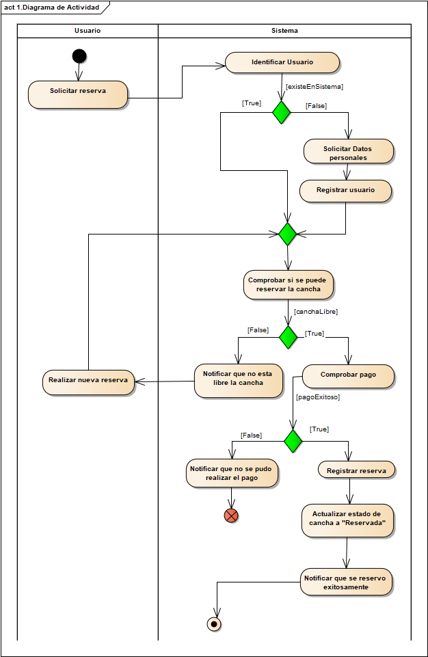

Diagrama de Actividad

### 3.2.2 Diagrama de Estado

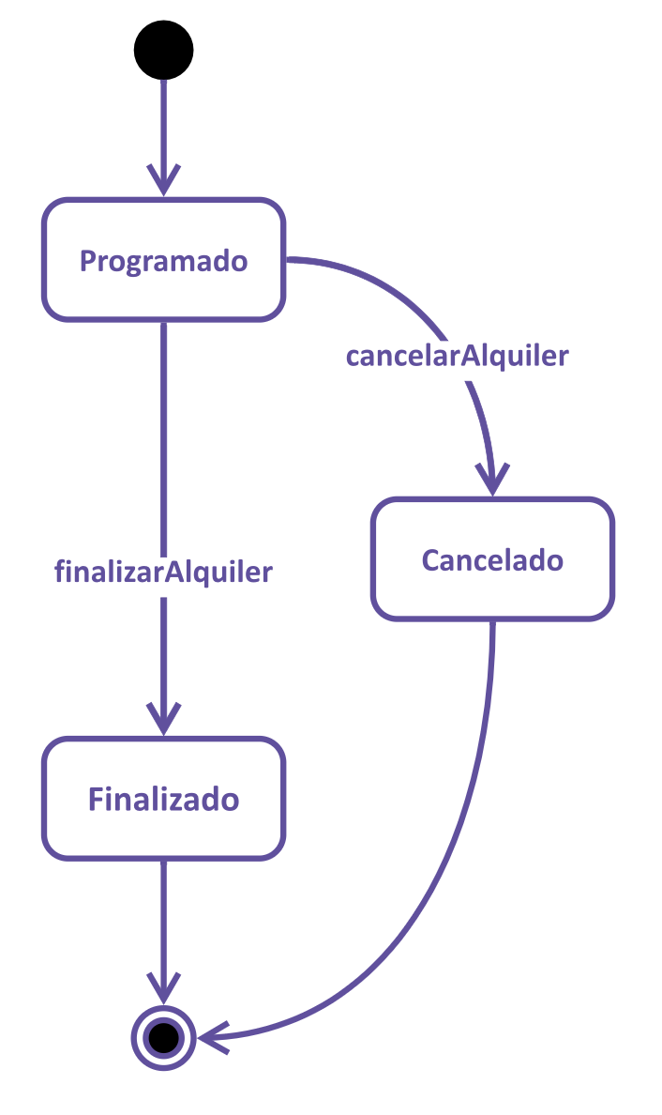 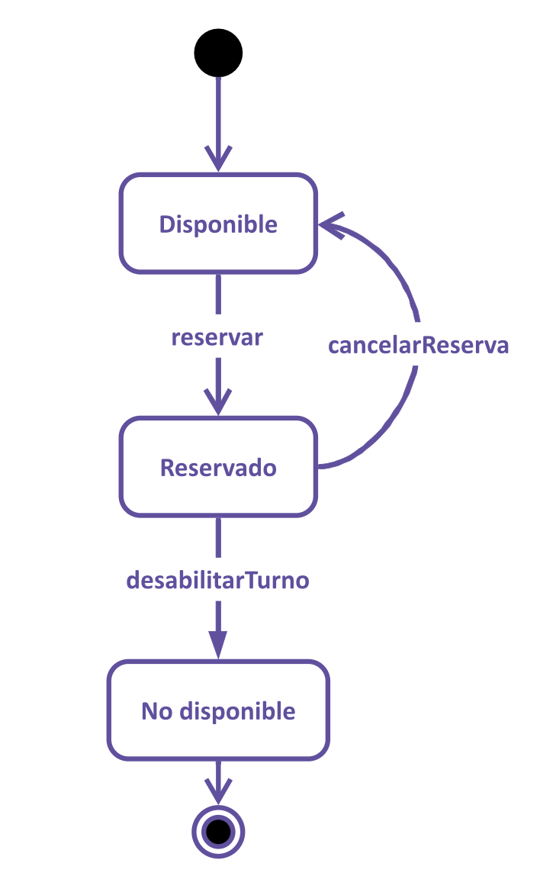

Estados de Alquiler Estados de Turno

## 3.3 Historias de Usuario por Feature

**[HU-001] Buscar una cancha**

**Descripción:**

Como cliente,

quiero buscar canchas disponibles por tipo y horario,

para alquilar una cancha.

**Prioridad:** Must

**Estimación:**

**Criterios de Aceptación:**

1. Dado que ingreso una fecha y hora, se listan sólo las canchas disponibles
2. Dado que no hay canchas disponibles en ese horario, cuando busco, entonces se muestra un mensaje claro

**Notas Técnicas:**

* Usar filtros de búsqueda en el frontend con React
* Consulta a la API por disponibilidad con Django REST

**Reglas de negocio asociada:**

* RN-ALQ-001: Visualización de disponibilidad
* RN-ALQ-006: Visualizar alquileres

**Riesgos Asociado:**

* [R04] Caída del Sitio Web:
* [R05] Incompatibilidad con Dispositivos:

**[HU-002] Gestionar una cancha**

**Descripción:**

Como administrador,

quiero poder gestionar una cancha,

para mantener actualizado su estado, horarios y precio.

**Prioridad:** Must

**Estimación:**

**Criterios de Aceptación:**

1. El administrador debe poder dar de alta una cancha.
2. El administrador debe poder modificar las propiedades de una cancha existente y gestionar sus horarios (o turnos) disponibles.

**Notas Técnicas:**

* Validar campos obligatorios
* Formularios en React con consumo de endpoints Django

**Reglas de negocio asociada:**

* RN-CAN-002: ABM de canchas
* RN-CAN-003: Asignación de precios

**Riesgos Asociado:**

* [R04] Caída del Sitio Web:
* [R05] Incompatibilidad con Dispositivos:

**[HU-003] Proceso de Alquiler**

**Descripción:**

Como Usuario,

quiero seleccionar una cancha en horarios disponible ,

para realizar una reserva de alquiler .

**Prioridad:** Must

**Estimación:**

**Criterios de Aceptación:**

1. **Dado** que soy un usuario registrado, cuando selecciono una fecha y un horario disponible, entonces el sistema registra la reserva de una cancha.
2. Dado que el sistema muestra un error, cuando intento realizar una reserva en un horario, entonces la cancha ya está reservada

**Notas Técnicas:**

* Validación de disponibilidad

**Reglas de negocio asociada:**

* RN-ALQ-001: Visualización de disponibilidad
* RN-ALQ-002: Reservar Alquiler

**Riesgos Asociado:**

* [R04] Caída del Sitio Web:

**[HU-004] Proceso de Finalización de Alquiler**

**Descripción:**

Como administrador,

quiero finalizar un alquiler,

para actualizar su estado y liberar el turno.

**Prioridad:** Must

**Estimación:**

**Criterios de Aceptación:**

1. Dado que el turno terminó, cuando marcó el alquiler como finalizado, entonce se cambia el estado y se registra en el historial
2. Dado que el jugador no se presentó, cuando lo marco como “no presentado”, se genera una alerta.

**Notas Técnicas:**

* Modificar estado del turno (lógica por estados)
* Mostrar en historial del usuario.

**Reglas de negocio asociada:**

* RN-ALQ-004: Historial de reservas

**Riesgos Asociado:**

* [R01]: Doble reserva o conflictos de turnos
* [R02]: Ampliación del Alcance

**[HU-005] Gestionar Usuario**

**Descripción:**

Como Administrador,

quiero poder hacer abm de usuarios ,

para tener un control de acceso .

**Prioridad:** Must

**Estimación:**

**Criterios de Aceptación:**

1. **Dado** que soy administrador, Cuando accedo a la sección usuarios, Entonces puedo ver opciones de ABM.

**Notas Técnicas:**

* Usar filtros de búsquedas

**Reglas de negocio asociada:**

* RN-USU-005: Listado de usuarios

**Riesgos Asociado:**

* Modificación sin tecnologías de respaldos

**[HU-006] Enviar comprobante**

**Descripción:**

Como Usuario,

quiero poder adjuntar un comprobante de pago ,

para poder registrar el pago de la reserva.

**Prioridad:** Should

**Estimación:**

**Criterios de Aceptación:**

1. **Dado** que se realizó el pago, cuando subo el comprobante, entonces el sistema registra el proceso de reserva.

**Notas Técnicas:**

* validar formato de archivo

**Reglas de negocio asociada:**

* RN-PAG-005: Reportes de pagos
* RN-PAG-006: Confirmación de validación de pagos

**Riesgos Asociado:**

**[HU-007] Registrar Pago**

**Descripción:**

Como administrador,

quiero poder registrar pagos,

para confirmar que el jugador abonó la reserva.

**Prioridad:** Should

**Estimación:**

**Criterios de Aceptación:**

1. Dado que recibo el comprobante, cuando válido, entonces el sistema marca el pago como confirmado y actualiza el estado

**Notas Técnicas:**

**Reglas de negocio asociada:**

* RN-PAG-007: Estado editable de pago

**Riesgos Asociado:**

* [R02]: Aplicación del Alcance
* [R03]: Brechas de Seguridad

**[HU-008] Notificar reserva correcta**

**Descripción:**

Como usuario,

quiero recibir una notificación cuando mi reserva está confirmada,

para saber qué está asegurado.

**Prioridad:** Should

**Estimación:**

**Criterios de Aceptación:**

1. Dado que la reserva se confirma. cuando el estado pasa a confirmado, se envía una notificación al jugador

**Notas Técnicas:**

* Sistema de mensajería o notificaciones push

**Reglas de negocio asociada:**

* RN-CAN-001: Notificaciones a usuarios
* RN-MSG-005: Visualizar mensajes

**Riesgos Asociado:**

* [R05]: Incompatibilidad con dispositivos

**[HU-009] Cancelar reserva**

**Descripción:**

Como **Usuario**

Quiero cancelar una reserva

Para liberar la cancha.

**Prioridad:** Must

**Estimación:**

**Criterios de Aceptación:**

**Exito:**

Dado que soy un **Usuario** registrado, quiero cancelar una reserva 2 días antes de la fecha de reserva, se puede cancelar la reserva correctamente.

**Fallo:**

Dado que soy un **Usuario** registrado, quiero cancelar una reserva 3 horas antes de la fecha y hora de la reserva, no sé realizar la cancelación.

**Notas Técnicas:**

**Reglas de negocio asociada:**

* RN-ALQ-003 Cancelación de reservas de Alquiler

**Riesgos Asociado:**

* Caída del sitio Web.
* Incompatibilidad con dispositivos.

**[HU-010]**

**Descripción:**

Como dueño, quiero definir y gestionar los turnos de una cancha de mi complejo, para que los clientes realicen las reservas.

**Prioridad:** Must

**Estimación:**

**Criterios de Aceptación:**

* El dueño debe poder establecer los horarios de los turnos diarios, semanales y anuales de una cancha.
* El dueño debe poder buscar y consultar un turno específico.
* El dueño debe poder deshabilitar y habilitar un turno específico.

**Notas Técnicas:**

* Habrá que implementar una interfaz para calendarios para los turnos de cada cancha y un cronograma diario.

**Reglas de negocio asociada:**

## 3.4 Division de Historias de Usuario